Рекогносцировочное обследование обнажений береговых склонов «Тутаевского коридора»
автор: Прыткова Злата, 15 лет, 9 класс, МОУ лицей №1
Научные руководители: Трындина Татьяна Сергеевна, педагог дополнительного образования
Власов Александр Анатольевич, геолог, краевед
Муниципальное учреждение дополнительного образования
«Центр дополнительного образования» Тутаевского муниципального района
(Центр «Созвездие»)
Исследование обнажения берегового склона левобережной части Тутаева связано с особенностью характера речной долины Волги. «Для русла Волги характерно относительное постоянство: в нем мало перекатов, а русловые наносы довольно крупнозернисты. На данном участке особенно интересен так называемый «Тутаевский коридор» (между городом Тутаевым и поселком Константиновский) [5].
Долина реки в этом месте узкая с высокими симметричными коренными берегами. Изучаемый участок берегового склона является частью коридора. Обнажение — это выход на поверхность Земли коренных горных пород. Оно может быть природного, и искусственного происхождения. Поскольку обнажения дают непосредственный доступ к породам в их неповреждённом виде, они имеют большое значение для исследований и широко используются при геологических изысканиях[2].
Существует большое количеств проблем в вопросе изучения мореных отложений на территориях, приближённых к склонам длины реки Волга, вблизи Ярославля. И одной из них считается образование в период формирования Верхней Волги «Тутаевского коридора».
Продолжая методы полевых исследований В.А. Новского, хотелось бы разобраться и в литологии ледниковых отложений этой геоморфологической загадки на Волге, и в работе вод, которые из поворота в поворот преодолели юго-западную часть морен Даниловской возвышенности и образовали этот коридор. Особенно важно и интересно изучить состав морен, их петрографические особенности и основываясь на этом выявить их различие в пределах Тутаевского коридора. Начало изучению мореных отложений, в том числе Тутаевского коридора было положено Г.Е. Щуровским и А.П. Ивановым, они изучали естественные обнажения на Волге еще в 1902-1913 годах.
Главным методом изучений обнажений морен всегда оставалось полевое обследования с расчистками, картирование, с отбором проб и включений для сравнительных характеристик. Данная методика применялась профессором С. Ружитским и была применена А.И. Москвитиным, В.Н. Сукачевым, В.А. Новским. Такой метод обследования позволял видеть не только верхние и нижние слои, но и характер залегания направление границ слоев и боковые контакты с иными сопутствующими отложениями. К тому же выше названые исследователи считали, что мореные отложения разного возраста непременно отличаются составом включений.
Цель: выполнить рекогносцировочное обследование обнажений береговых склонов
Задачи:
-провести описание объектов и их пространственное размещение;
- выполнить отбор проб материала методом картирования;
- сделать описание собранных образцов.
Рекогносцировочное обследование обнажений на береговых склонах «Тутаевского коридора» проводилось на территории Тутаевского района в сентябре, октябре 2020 года.
Данное исследование является частью проекта «Тутаевский коридор» как геоморфологическая особенность Ярославского Поволжья.
Методы исследования
При описании обнажения определяется географическое положение (привязка), характер и размер обнажения, дается геоморфологическая характеристика, описание породы и каменного материала.
План исследования и описания обнажения
Характер обнажения (осыпь, склон оврага, крутой берег реки) Вертикальный размер обнажения. Толщина и состав каждого слоя горных пород (глина, песок, гравий) Измерения пластов начинайте снизу. Цвет, структура каждого слоя горных пород (рыхлый, твёрдый, слоистый). Основные различия верхнего и нижнего слоев обнажения (по толщине, составу, структуре, цвету). Слои пород в обнажении рассматривают сверху вниз и в той же последовательности описываются. Определяют рулеткой мощность каждого слоя, элементы залегания, отмечают его характерные особенности: цвет, минеральный состав, включения и минеральные остатки. Фотосъемка обнажения.
Исследования обнажений проводилось на трех участках Тутаевского района: окраина левобережной части города, коренной берег реки Рыкуша и обнажения правого берега реки Волги в районе поселка Константиновский Тутаевского района Ярославской области.
Обнажение 1. Обнажение находится в 1 км от городской переправы. При проведении практической работы определялось пространственное размещение объекта. Береговой склон юго-западной ориентации, вогнутый, угол уклона составляет 40 градусов, высота склона 34,5 метра. Протяжённость обнажения 100 метров.
Обнажение состоит из почвенно-растительного слоя, толщиной 30 см, выше располагается волжская пойма, далее идет суглинок светло-коричневый, легкий с прослойками супесей, пойменный, аллювиальный. Далее на высоте 167 см располагается мореный суглинок красновато-коричневый, плотный, с гравием и галькой, до 30%, тугопластичный. Между прослойками глины можно видеть охристые выходы. Нижняя часть обнажения на высоте144 см представлена твёрдыми глинами шоколадного цвета с валунами, галькой и гравием. Глина представлена грубыми обломками, имеет не ровную поверхность. Нижний горизонт обнажения уходит под уровень воды реки Волги. Отбор каменного материала производили в средней части обнажения. Место отбора каменного материала обозначили колышками, площадь 2х2 метра. В обнажении каменный материал не сортирован, это значит, что мы имеем дело с основной мореной, так как только боковые морены дают сортированный материал. Затем был произведён отбор материала для определения веса и видового состава. Общий вес составил 12 кг несортированного материала. Основу каменного материала обнажения составляют магматические, метаморфические и осадочные породы, минералы и ископаемые.
Магматические породы - пегматит, обсидиан, габбро, гранит, диорит, дунит.
Метаморфические породы - кварцит, сланцы, гнейс.
Осадочные породы - гипс, доломит, известняк, фосфорит.
Минералы – кварц, пирит.
Ископаемые – мшанки, ростр белемнита.
Все определенное выше многообразие пород, минералов и останков ископаемых принес с собой ледник. В результате разломов четвертичных отложений движения по ним привели к выходу на поверхность ледниковых грунтов на береговых склонах долины, к которым приурочен участок Тутаевского «коридора».
Обнажение 2. Обследование обнажения коренного берега реки Рыкуша в районе улицы Пролетарской, правый берег. Экспозиция склона юго-западная. Высота склона 45 метров, обнажения 20 метров, ширина обнажения – 100 метров. Угол уклона (крутизна) 80 градусов. Основными причинами образования обнажения являются:
- подмыв рекой берега, в виду большой площади обнажения;
- солефлюкция;
- постоянный плоскостной смыв во время дождей;
- техногенный фактор, проведение строительных работ.
Пойменная часть реки высокая: левый берег – 2,5 м, правый – 3 метра. Ширина реки в месте описания 4 метра, немного выше можно видеть каменистый перекат. Дно реки каменистое, в месте описания глубина составляет 50 см. Каменный материал разных размеров от 1х1 до 4х4см. Вверх от уреза реки обнажение закрыто осыпями. Практическую работу проводим у верхней кромки осыпей. На открытом обнажении разбиваем контур 2х2 метра. Квадрат находится в нижней части обнажения. Далее из этого контура отбираем образцы каменного материала для определения петрографического и минерального состава.
По полевому определению оконтурен суглинок красновато-коричневый, мореный, легкий, полутвердый с включениями валунов, щебня, гальки, гравия размерами от 40х40см до 10х10 мм. На обнажении слоистость не наблюдаем, границы перехода пород нечеткие. В верхней части обнажения можно видеть единичные крупные валуны, это говорит о не сортированном материале, что является показателем основной морены.
Почвенно – растительный слой состоит из песка пылеватого, глинистого, серовато-желтого цвета с признаками оглеения, высотой 110 см.
Далее расположен суглинок светло-коричневый, покровный, легкий, с включениями валунов, пластичность – полу твердый. Нижняя граница суглинка, высотой 2,5 метра представлена суглинком красно-коричневым, ниже залегает морена.
Основу составляют магматические, метаморфические и осадочные породы, минералы и ископаемые.
Магматические породы - пегматит, гранит, диорит.
Метаморфические породы – кварцит.
Осадочные породы - известняк, окремневшие породы, глинистый сланец.
Минералы – кварц.
На основании определения каменного материала становится очевидным, что обнажение принадлежит к основной морене. При изучении материала во время полевого выхода выяснили, что материал не сортирован. Склон очень крутой, поэтому зачистка невозможна, поскольку может повлечь за собой активное осыпание.
Обнажение 3. Обследование обнажения правого берега реки Волга в районе поселка Константиновский Тутаевского района Ярославской области.
Экспозиция склона северо - восточная. Высота склона в средней части 10 метров, боковые 4,5 метра, ширина обнажения – 55 метров, расстояние до уреза воды 25 метров. Угол уклона (крутизна) 70 градусов. Протяженность обнажения берегового склона составляет 55 метров.
Основными причинами образования обнажения являются:
- геологическая структура грунтового комплекса
- подмыв рекой берега, во время паводков;
-солифлюкция (передвижение почв и рыхлых грунтов под влиянием попеременного протаивания — промерзания и силы тяжести);
- постоянный плоскостной смыв во время дождей и снеготаяния.
Почвенно – растительный слой высотой 30 см представлен суглинком коричневого цвета, рыхлый мягкий. Каменный материал не сортирован, объем включений 35 – 40 процентов от основного состава грунта. Отбор проб проводили в средней части обнажения склона. Четких границ почвенных грунтов на обнажении не наблюдается.
Основу составляют магматические, метаморфические и осадочные породы, минералы и ископаемые.
Магматические породы - гранит, диорит.
Метаморфические породы – кварцит, песчаник железистый пиритизированный, гнейс, сланец, кремни.
Осадочные породы - известняк, окремневшие породы, глинистый сланец.
Ископаемые – фосфорит с аммонитом (меловой период), ростры белемнита, мшанки (триасовый период),
Минералы – кварц.
На основании проведенных полевых работ, на обнажении, изучении проб и описания каменного материала, выбранного из намеченного квадрата, делаем вывод, что данное обнажение находится в составе мореной гряды, рассеченной рекой Волгой. Обнажение входит в состав геоморфологической структуры, называемой специалистами «Тутаевский коридор».
Заключение
В рамках проекта «Тутаевский коридор» как геоморфологическая особенность Ярославского Поволжья» осенью 2020 года были проведены исследования обнажений береговых склонов Тутаевского района. За период исследования были изучены три обнажения, приуроченные к рекам Волге и Рыкуше.
Обнажение 1 находится на левом берегу города, на склоне юго-западной ориентации, вогнутый, угол уклона составляет 40 градусов, высота склона 34,5 метра. Протяжённость обнажения 100 метров. Обнажения 2 и 3 находятся на правом берегу города. Обнажение 2 расположено на коренном берегу реки Рыкуша в районе улицы Пролетарской. Экспозиция склона юго-западная. Высота склона 45 метров, обнажения 20 метров, ширина обнажения – 100 метров. Угол уклона (крутизна) 80 градусов. Обнажение 3 находится в районе поселка Константиновский Тутаевского района Ярославской области.
Экспозиция склона северо - восточная. Высота склона в средней части 10 метров, боковые 4,5 метра, ширина обнажения – 55 метров, расстояние до уреза воды 25 метров. Угол уклона (крутизна) 70 градусов. Протяженность обнажения берегового склона составляет 55 метров.
В процессе камеральной работы с отобранным в карте обнажения материалом становится очевидным, что он оставлен ледником. Об этом свидетельствуют сами включения, их минеральный и петрографический состав, их форма (окатанные) в петрографическом отношении.
В составе морены изучаемого обнажения преобладают глинистые породы: глинистые сланцы, а так же известняки. Не большой процент содержания составляют: кварциты, граниты, дуниты, исходя из того что на изучаемом участке обнажения залегание слоев строго горизонтально, а включающий в морену каменный материал не сортирован, делаем вывод, что перед нами основная морена Московского периода.
Список информационных источников
1. Воскресенский С.С. Динамическая геоморфология формирования склонов. М.: МГУ, 1991. – 253 с.
2.Емельянова Е.П. Основные закономерности оползневых процессов. М.: Недра, 1972. – 142 с.
3.Леонтьев О.К., Рычагов Г.И. Общая геоморфология. – М.: Высшая школа, 1979. – 287 с.
4. Музафаров В.Г. Определитель минералов, горных пород и окаменелостей. – М.: Недра, 1979. – 327 с.
5.Новский В.А. Плестоцен Ярославского Поволжья. – М.: Наука, 1975. – 235 с.
Практическая работа на береговых склонах «Тутаевского коридора»
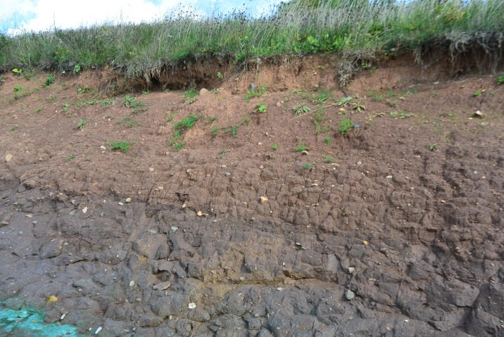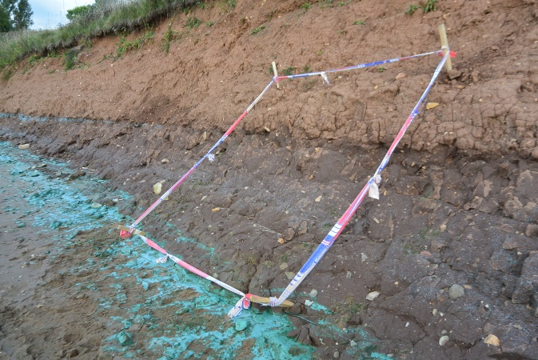
Фото 1. Общий вид обнажения 1 Фото 2. Место отбора материала
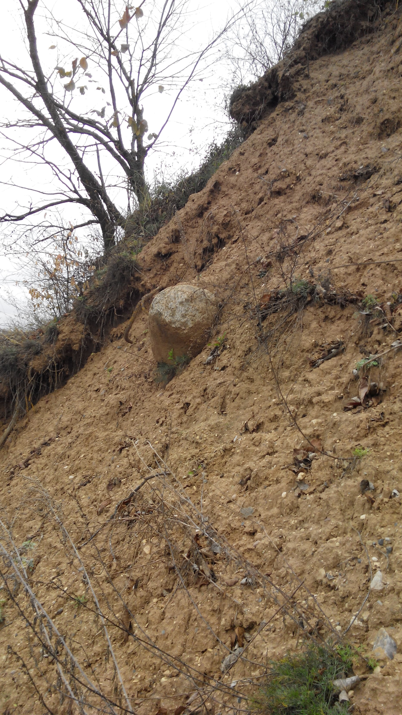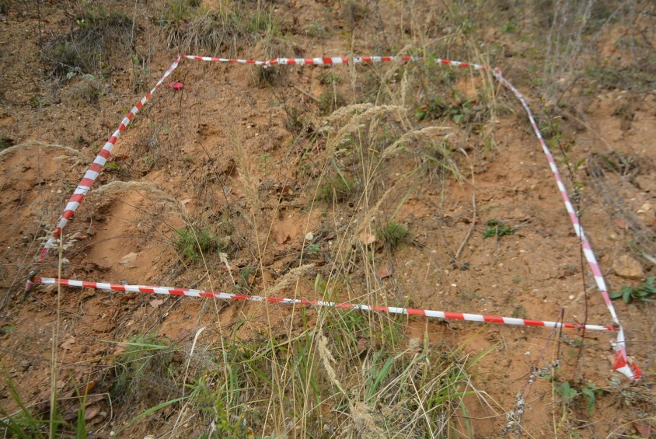
Фото 3. Общий вид обнажения 2 Фото 4. Оконтуренный участок обнажения
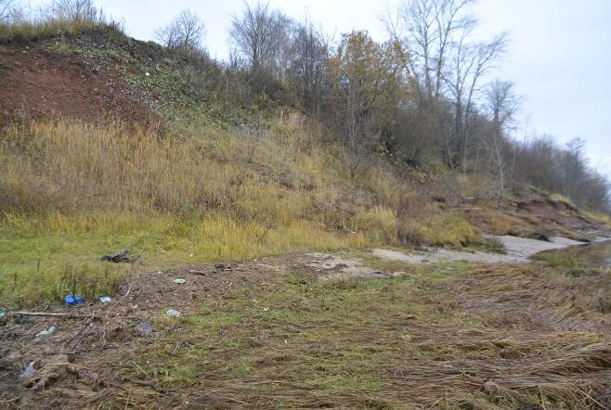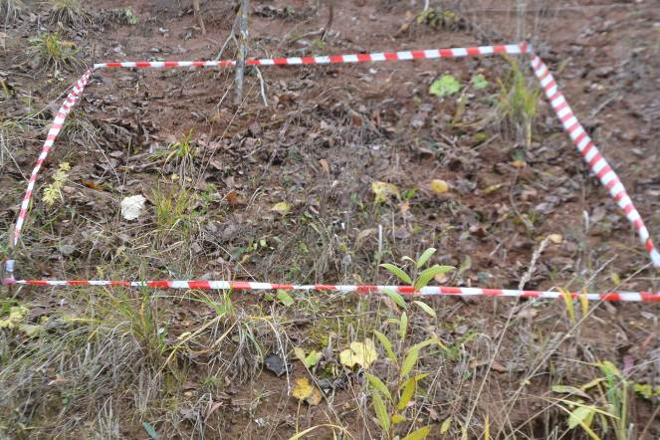
Фото 5. Общий вид склона 3 Фото 6. Оконтуренный участок обнажения
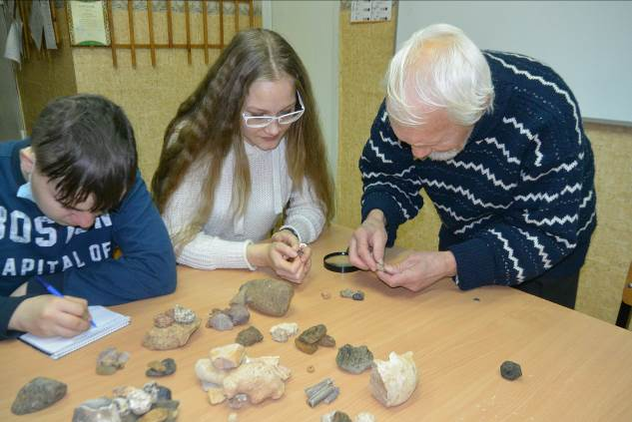
Фото 7. Описание проб обнажений под руководством геолога А.А. Власова

